ЗАЯВКА
на участие в работе конференции
оформляется по следующей форме:

В Оргкомитет 12-й Международной научно-практической конференции «Перспективы развития локомотиво-, вагоностроения и технологии обслуживания подвижного состава»
Прошу включить в программу конференции мой доклад на тему:
Тематика 1, 2, 3,4: _________________________
_________________________________________

Автор ___________________________________
Подпись
Фамилия, имя, отчество ___________________
_________________________________________
Организация _____________________________
_________________________________________
_________________________________________
Почтовый адрес __________________________
_________________________________________

Уч. звание, степень _______________________
Должность ______________________________
Домашний адрес _________________________
_________________________________________
Телефон _________________________________
Факс ____________________________________
E-mail: ___________________________________

Заявку на участие в конференции и материалы для опубликования просим направить до 10.11.2020 г. по E-mail: konf_ps@rgups.ru

Проезд к РГУПС
От ж.д. вокзала и автовокзала - автобусом № 21 или маршрутным такси (м/т) №№ 38, 90, 99 до остановки РГУПС (РИИЖТ).
От аэропорта «Платов» - автобусом № 700 до остановки Главный ж.-д. вокзал/Главный Автовокзал, далее – от Привокзальной площади по
пр. Буденовский автобусом № 21 или м/т №№ 38, 90, 99 до остановки РГУПС (РИИЖТ).
Размещение участников
Проживание иногородних участников конференции (оформляется самостоятельно) предлагается в ближайших гостиничных комплексах:

Конгресс-отель «Маринс Парк Отель Ростов»
Служба размещения тел.: +7 (863) 290-76-66

«АМАКС Конгресс-отель»
Служба бронирования тел.: +7 (863) 231-87-40,
факс: +7 (863) 232-54-27)

«Topos Congress Hotel»
Отдел бронирования +7 (863) 268-77-87

КАЛЕНДАРЬ КОНФЕРЕНЦИИ
Прием заявок на участие в конференции до | 10.11.2020 г.
Прием материалов для опубликования | 10.11.2020 г.
Работа конференции | 23-25.11.2020 г.

Контактные телефоны:

+7 (863) 272-63-66
272-64-40

Талахадзе Темур Зурабович
Больших Иван Валерьевич

E-mail: konf_ps@rgups.ru

МИНИСТЕРСТВО ТРАНСПОРТА
РОССИЙСКОЙ ФЕДЕРАЦИИ

ФЕДЕРАЛЬНОЕ АГЕНТСТВО ЖЕЛЕЗНОДОРОЖНОГО ТРАНСПОРТА

РОСТОВСКИЙ ГОСУДАРСТВЕННЫЙ УНИВЕРСИТЕТ ПУТЕЙ СООБЩЕНИЯ

РОССИЙСКАЯ АКАДЕМИЯ ТРАНСПОРТА

ООО «РГУПС-Экспо»

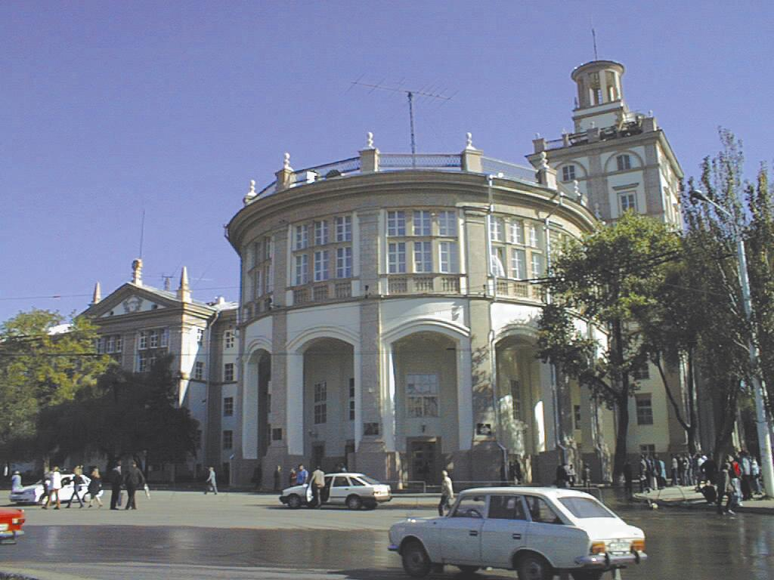

Международная
научно-практическая конференция
«Перспективы развития локомотиво-, вагоностроения и технологии обслуживания подвижного состава»,



23-25 ноября 2020 г.

г. Ростов-на-Дону

Россия
Приглашаем Вас принять участие в работе Международной научно-практической конференции «Перспективы развития локомотиво–, вагоностроения и технологии обслуживания подвижного состава»

Участие в конференции
На конференции предполагается участие:
- руководителей и специалистов железных дорог, морского, водного и автомобильного транспорта и дорожных комплексов;
- ученых и преподавателей транспортных вузов России и зарубежных стран;
- ученых проектных и научно-исследовательских организаций транспортного направления;
- представителей фирм и предприятий, разрабатывающих технические средства и технологии для транспорта.

Формы участия в конференции:
- докладчики и авторы основных и стендовых докладов, отобранных для опубликования в трудах конференции;
- авторы дискуссионных (проблемных) работ без опубликования, допускается пятиминутное сообщение с обсуждением;
- гости конференции;
- представители предприятий и организаций, участники без докладов.

Тематика работы конференции:
1. Перспективные технологии для тягового подвижного состава.
2. Современные решения для инновационного грузового и пассажирского подвижного состава.
3. Охрана труда и окружающей среды на предприятиях транспортного комплекса.
4. Перспективные материалы и технологии как средство повышения жизненного цикла подвижного состава.

В рамках конференции состоятся мероприятия, посвященные 90-летию профессора Черняка Ивана Матвеевича

ТРЕБОВАНИЯ К ОФОРМЛЕНИЮ СТАТЬИ
Доклады печатаются авторами в текстовом редакторе Word for Windows не ниже версии 6.0, с расширением *.doc или *.docx, параметры страницы: размер бумаги – А4, поля: левое, верхнее, нижнее, правое – 2,0 см, ориентация страницы – книжная, шрифт – Times New Roman Cyr, размер шрифта – 14 pt, межзнаковый интервал – обычный, выравнивание – по ширине, уровень – обычный текст, абзац: отступы слева, справа – 0 см, первая строка – отступ 1,25 см, интервалы перед, после –0, межстрочный интервал одинарный, без переносов.
В левом верхнем углу – УДК, ниже через интервал – название доклада прописными буквами, полужирно, по центру, без переносов. Строкой ниже, через интервал – инициалы, фамилии авторов по центру, далее на следующей строке – наименование организации курсивом. Далее, через интервал печатается весь представленный текст.
Рисунки – черно-белые, без заливки цветом и внедряются в документ как объекты только в формате *.jpg и располагаются в тексте без обтекания. Подписываются: Рис. 1 Название. Расстояние от текста до рисунка или таблицы сверху и снизу – 1 интервал.
Формулы, приведенные в тексте необходимо набирать только в программе MathType.
Ссылки на источники, указанные в Библиографическом списке, в тексте трудов (доклада) обязательно проставляются в квадратных скобках: [2]. Если Библиографический список не приводится, то ссылки в виде квадратных скобок и цифры внутри статьи недопустимы. Библиографический список приводится в конце статьи.
Объем для статьи: не менее 4-х и не более 5-ти целиком заполненных страниц.
Автор имеет право опубликовать один доклад и второй в качестве соавтора.
Представляется экземпляр текста на электронном носителе или E-mail: konf_ps@rgups.ru

Материалы, выполненные с отступлениями от указанных правил, к публикации не принимаются.
Оргкомитет оставляет за собой право отбора материалов для включения в сборник трудов конференции.
Сборник будет включен в Российский индекс научного цитирования (РИНЦ).

ДОПОЛНИТЕЛЬНЫЕ МАТЕРИАЛЫ К СТАТЬЕ
1. Сведения об авторах (на русском и английском языках):
- Фамилия, имя, отчество автора (полностью, без сокращений).
- Место работы каждого автора в именительном падеже (полное название организации в соответствии с Уставом без сокращений).
- Почтовый адрес места работы с указанием почтового индекса (четко, не допуская иной трактовки, указать место работы конкретного автора).
- E-mail.
- Ученая степень, ученое звание, должность.
- Сведения об авторах составляются для каждого автора отдельно в порядке упоминания.
2. Аннотация (на русском и английском языках):
- УДК.
- Название доклада (заглавными буквами, полужирно).
- Аннотация (краткое содержание статьи, включающее 3–4 предложения).
3. Ключевые слова (на русском и английском языках:
- Каждое ключевое слово или словосочетание отделяется от другого запятой.
4. Экспертное заключение о возможности опубликования в открытой печати.

ПРИМЕР ОФОРМЛЕНИЯ СТАТЬИ
(поля не показаны):

УДК 656.21+06

ИССЛЕДОВАНИЕ ПРИМЕНЕНИЯ АСИНХРОННОГО ТЯГОВОГО ПРИВОДА НА ПОДВИЖНОМ СОСТАВЕ

И.И. Иванов¹, И.В. Сидоров²
¹ФГБОУ ВО «Ростовский государственный университет путей сообщения»,
г. Ростов-на-Дону, Россия
²ОАО «РЖД»

В соответствии со «Стратегией развития холдинга "РЖД" до 2030 года» промышленностью начат выпуск пассажирских и грузовых электровозов с асинхронным тяговым приводом [1].
...
Рассмотрим…, электровоз ЭП20 «Олимп» представлен на рисунке 1. ...

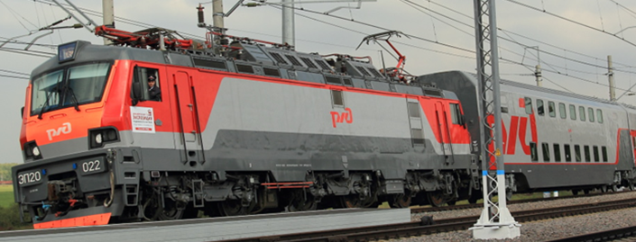
Рис. 1 Пассажирский электровоз ЭП20
…

Библиографический список
1. Асинхронный тяговый привод локомотивов / А.А. Андрющенко, Ю.В. Бабков, А.А. Зарифьян [и др.]; – М.: Изд-во УМЦ ЖДТ, 2013. – 413 с.
2. Колпахчьян, П.Г. Построение модели асинхронного тягового привода электровоза ЭП20 в среде Matlab-Simulink / П.Г. Колпахчьян, А.А. Зарифьян // Труды Международной научно-практической конференции «Транспорт - 2014». Часть 2. Техн. науки. – Рост. гос. ун-т путей сообщения. Ростов н/Д, 2014. – С. 70-73.

